**Курсова задача 11а**

**Изготвил: Толга Рейхан Зюреф 11а**

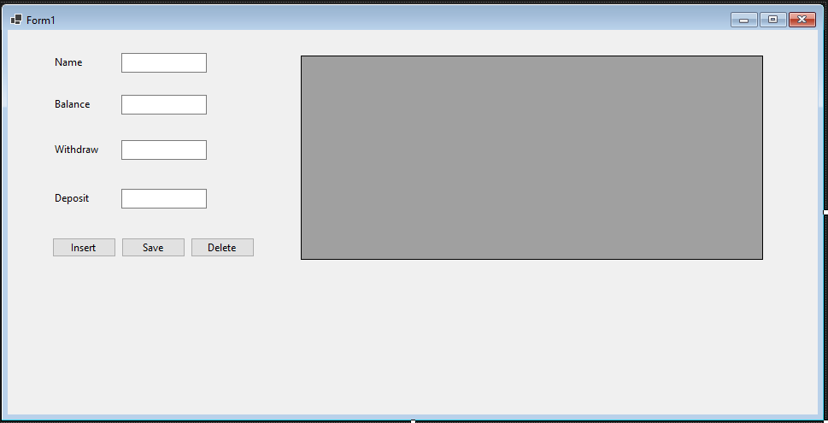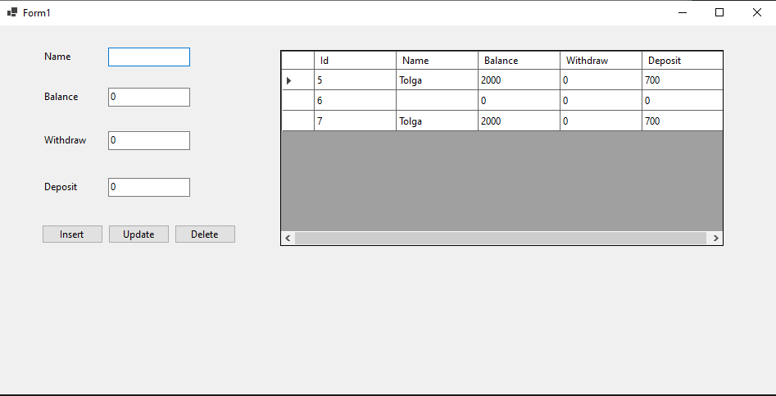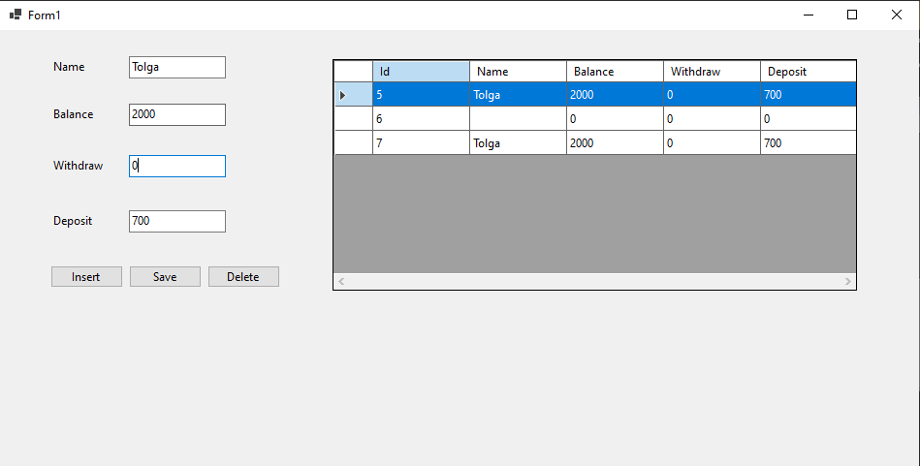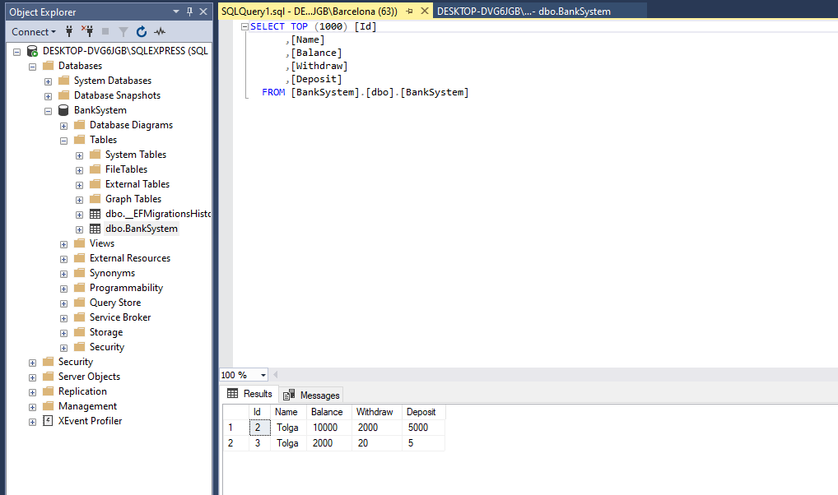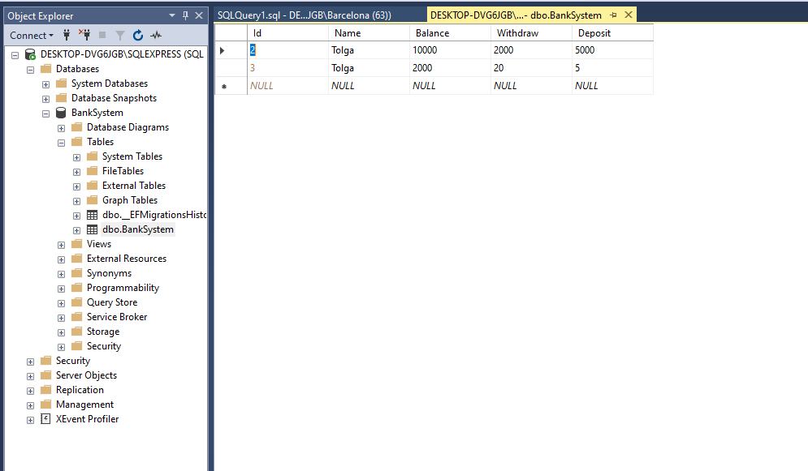Този код представлява Windows Forms приложение, което управлява продуктови записи в база данни, използвайки Entity Framework Core за взаимодействие с базата данни. Приложението включва три основни части: потребителски интерфейс, бизнес логика и модел данни.

***Потребителски интерфейс (UI)***

Формата Form1 съдържа различни контроли като текстови полета (txtName, txtBalance, txtWithdraw, txtDeposit), бутоните за добавяне, актуализиране, запазване и изтриване на записи (btnInsert, btnUpdate, btnSave, btnDelete), както и DataGridView (dataGridView1), която показва всички записи в базата данни. При зареждане на формата се извикват методите UpdateGrid() и ClearTextBoxes() за обновяване на мрежата и изчистване на текстовите полета.

***Бизнес логика***

Класът ProductBusiness предоставя методи за работа с продуктите: GetAll(), Get(int id), Add(Product product), Update(Product product) и Delete(int id). Всеки от тези методи използва контекст ProductDbContext за взаимодействие с базата данни. Методите Add и Update се грижат за добавянето и актуализирането на записи, като при последното се използва метода SetValues на Entity Framework Core за актуализиране на съществуващ запис.

***Модел данни***

Класът Product представлява модела на продукт, с полета Id, Name, Balance, Withdraw и Deposit. Този клас отразява структурата на таблицата в базата данни, използвана от Entity Framework Core за ORM (Object-Relational Mapping).

***База данни***

Контекстът ProductDbContext наследява от DbContext и конфигурира връзката с SQL Server базата данни чрез метода OnConfiguring. Таблицата продукти е дефинирана чрез свойството DbSet<Product> Products. Контекстът също така извиква метода Migrate() в конструктора, което автоматично прилага миграции към базата данни при стартиране на приложението.

***Функционалност***

Зареждане на данни: Методът UpdateGrid() обновява данните в DataGridView чрез извикване на productBusiness.GetAll(), което връща списък с всички продукти.

Изчистване на полетата: Методът ClearTextBoxes() нулира текстовите полета.

Добавяне на нов продукт: btnInsert_Click извлича данните от текстовите полета, създава нов обект Product и го добавя към базата данни чрез productBusiness.Add(product).

Актуализиране на съществуващ продукт: btnUpdate_Click инициира редакция, като попълва текстовите полета с данните на избрания запис и превключва бутоните чрез ToggleSaveUpdate(). btnSave_Click запазва промените, като актуализира записа в базата данни.

Изтриване на продукт: btnDelete_Click изтрива избрания запис чрез productBusiness.Delete(id).

***Извод***

Кодът предоставя основна структура за CRUD (Create, Read, Update, Delete) операции върху продукти, с ясна разделителна линия между UI, бизнес логика и достъп до данни. Entity Framework Core осигурява опростено и мощно средство за управление на базата данни, докато Windows Forms осигурява лесен за използване интерфейс за взаимодействие с потребителя.